**Цепь с индуктивностью.**

При включении, выключении и при всяческом изменении тока в электрической цепи вследствие пересечения проводника своим же собственным магнитным полем возникает индуктированная ЭДС, которую мы называли ЭДС самоиндукции.

ЭДС самоиндукции имеет реактивный характер. Так, например, при увеличении тока в цепи ЭДС самоиндукции будет направлена против ЭДС источника напряжения, и поэтому ток в электрической цепи не может установиться сразу. И, наоборот, при уменьшении тока в цепи индуктируется ЭДС самоиндукции такого направления, что мешая току исчезать, она поддерживает убывающий ток.

Как известно, ЭДС самоиндукции зависит от скорости изменения тока в цепи и от индуктивности этой цепи (количества витков, наличия стальных сердечников).

$$e_{L}=-\frac{Δi}{Δt}$$

В цепи переменного тока ЭДС самоиндукции возникает непрерывно, т.е. ток в цепи непрерывно изменяется.

На рисунке 4 представлена схема цепи переменного тока, содержащей катушку с индуктивностью L без стального сердечника. Для простоты будем считать сначала, что активное сопротивление катушки очень мало и им можно пренебречь.

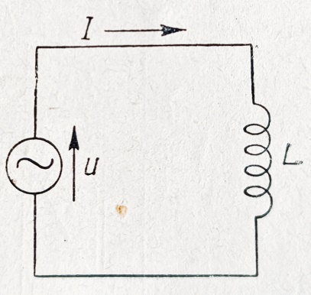

Рис.4 Цепь переменного тока, содержащая индуктивность

Рассмотрим внимательнее изменение переменного тока за время одного периода.

На рис.5 показана кривая изменения переменного тока.

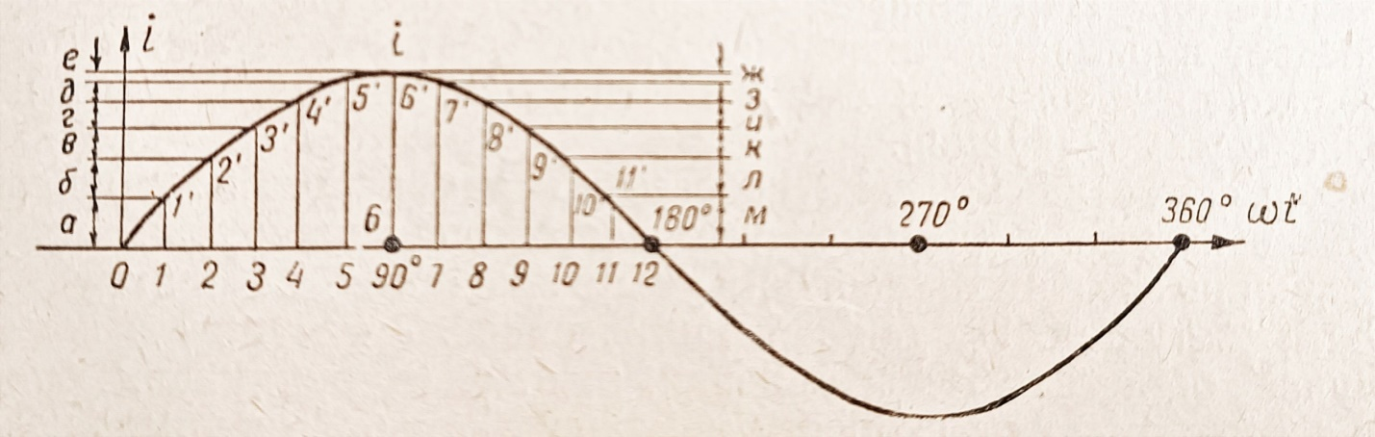

Рис 5.

Первая половина периода разбита на мелкие одинаковые части. В промежутке времени 0-1 величина тока изменилась от нуля до 1-1`. Прирост величины тока за это время равен α.

За время, обозначенное отрезком 1-2, мгновенная величина тока выросла до 2-2`, причем прирост величины тока равен (б).

В течение времени, обозначенного отрезком 2-3, ток увеличивается до 3-3`, прирост тока показывает отрезок (в) и т.д.

Так с течением времени переменный ток возрастает до максимума (при 90`). Но, как видно из рисунка, прирост тока делается все меньше и меньше, пока, наконец, при максимальном значении тока этот прирост не станет равным нулю.

При дальнейшем изменении тока от максимума до нуля убыль величины тока становится все больше и больше, пока, наконец, около нулевого значения ток, изменяясь с наибольшей скоростью, не исчезнет, но тут же появляется вновь, протекая в обратном направлении.

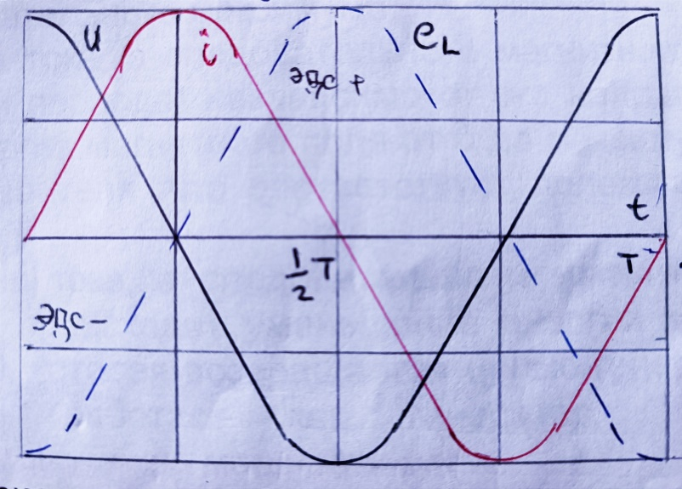

Рис.6

Приложенное к цепи напряжение вызывает в ней такой ток, магнитное поле которого при своем изменении в каждый момент времени индуктирует ЭДС самоиндукции, равную и противоположную по направлению приложенному напряжению, т.е. уравновешивающую это напряжение.

По рисунку 6 видно, что ток отстает по фазе от напряжения на ¼ периода.

При прохождении тока через максимальное значение, когда скорость изменения его равно нулю, ЭДС также равна нулю; при прохождении тока через нулевое значение, когда скорость изменения его наибольшая, ЭДС максимальна.

По закону Ленца при положительном приращении тока (di / dt > 0) ЭДС направлена встречно току, и, наоборот, при отрицательном приращении тока ЭДС направлена одинаково с ним. Поэтому, в течение первой четверти периода, при нарастании тока, ЭДС отрицательна, а в течение второй четверти периода, при убывании тока, положительна.

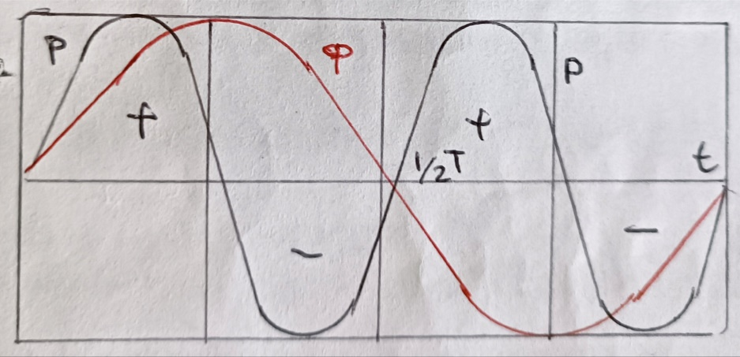

Рис 7.

Мощность изменяется с двойной частотой 2 раза в течение периода, достигая положительного максимума и два раза, достигая такого же отрицательного максимума.

При нарастании тока, а следовательно, и магнитного потока (первая и третья четверти периода) независимо от его направления происходит накопление энергии магнитного поля от 0 до максимума, цепь работает в режиме потребителя, что соответствует положительному значению мощности цепи.

При уменьшении тока, а следовательно и магнитного потока (2 и 4 части периода) происходит уменьшение энергии магнитного поля от максимума до 0. В эти части периода цепь работает как генератор.

**4. Цепь с активным сопротивлением и индуктивностью.**

Если в катушке с активным сопротивлением r и индуктивностью L проходит переменный ток

I = Im sinwt , то по 2 закону Кирхгофа

U + eL = ir, откуда напряжение на зажимах

U = ir – eL = ir + L di/dt = Ua + UL

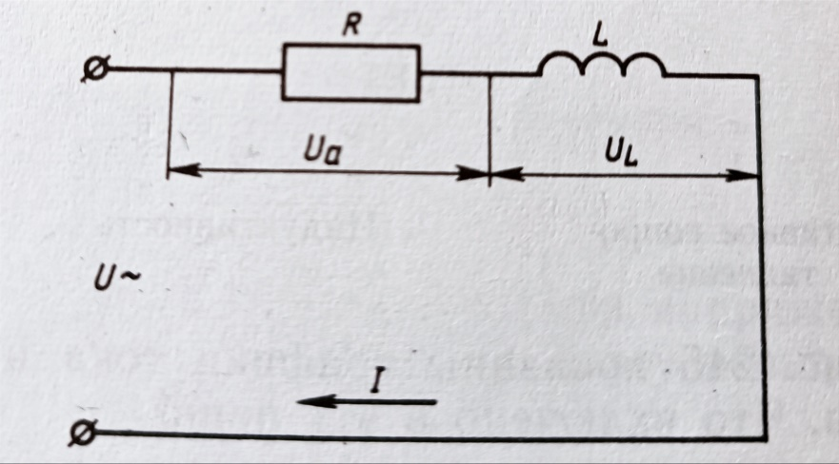

Рис. 8

Векторы $U_{a}, U_{L, }U$ образуют прямоугольный треугольник напряжений, из которого следует, что $U=\sqrt{U_{a}^{2}+U_{L}^{2}}= \sqrt{{(IR)}^{2}+{(IX_{L})}^{2}}=I\sqrt{R^{2}+X_{L}^{2}}$

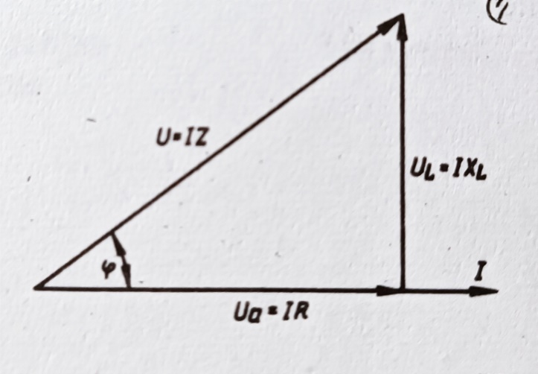

Рис.9

Так как треугольник векторов напряжений прямоугольный, то, когда одна сторона неизвестна, её можно определить по теореме Пифагора.

$$U^{2}=U_{a}^{2}+U_{L}^{2}$$

*Откуда*

$$U= \sqrt{U_{a}^{2}+U_{L}^{2}}$$

Если стороны треугольника напряжений разделить на ток I, то углы от этого не изменятся, и мы получим новый треугольник – треугольник сопротивлений.

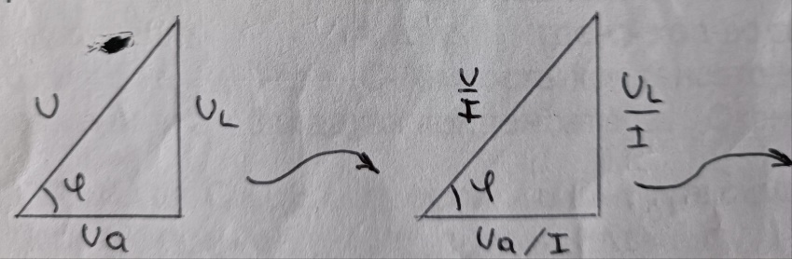 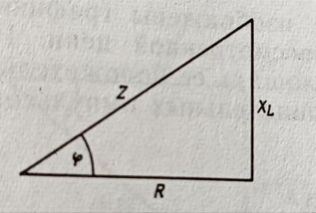

Рис.10

Из треугольника сопротивлений видно, что полное сопротивление Z равно геометрической сумме активного R и индуктивного XL сопротивлений.

Отсюда получим: $z^{2}=r^{2}+X_{L}^{2}$, из этого следует $z=\sqrt{r^{2}+X_{L}^{2}}$

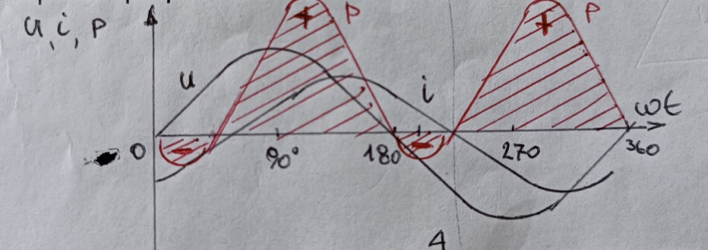

Рис. 11

В течение некоторой части периода мощность в цепи тратится на нагрев сопротивления и образования магнитного поля катушки (мощность положительна). В течение другой части периода мощность возвращается.

**5. Цепь с ёмкостью.**

Если в цепь постоянного тока включить конденсатор (идеальный – без потерь), то в течение очень короткого времени после включения по цепи потечет зарядный ток, и после того как конденсатор зарядится до напряжения, соответствующего напряжению источника, кратковременный ток в цепи прекратится. Следовательно, для постоянного тока конденсатор представляет разрыв цепи или бесконечно большое сопротивление.

Если же конденсатор включить в цепь переменного тока, то он будет заряжаться попеременно то в одном, то в другом направлении.

При этом в цепи будет проходить переменный ток. Рассмотрим это явление.

В момент включения напряжения на конденсаторе равно нулю. Если включить конденсатор к переменному напряжению сети, то в течение первой четверти периода, когда напряжение сети будет возрастать (рис.12), конденсатор будет заряжаться.

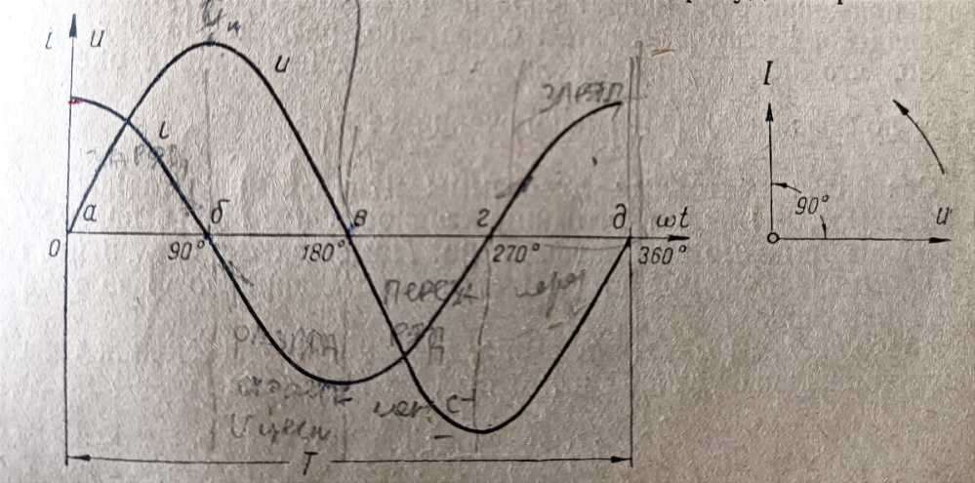

Рис.13

По мере накопления зарядов на обкладках конденсатора напряжение конденсатора увеличивается. Когда напряжение сети к концу первой четверти перехода достигнет максимума, заряд конденсатора прекращается, и ток в цепи становится равным нулю.

Во вторую четверть периода напряжение цепи будет уменьшаться, и конденсатор начнет разряжаться. Ток в цепи меняет напряжение на обратное. В следующую половину периода напряжение сети меняет свое направление и наступает перезаряд конденсатора.

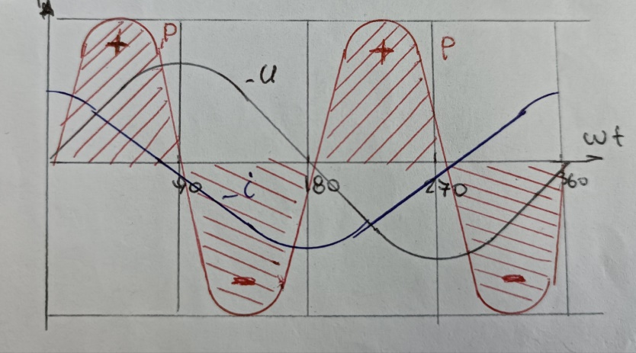

Рис.14

Из рисунка 14 видно, что в первую четверть периода цепь с емкостью забирает из сети энергию, которая запасается в эл.поле конденсатора. В следующую четверть периода конденсатор разряжается на сеть, отдавая ей запасенную энергию. Таким образом, в цепи с емкостью происходит лишь обмен энергией без ее потерь между сетью и конденсатором.

Выводы:

- цепь с активным сопротивлением Ra. В ветвях резисторных цепей, равно как и на входе всей цепи, токи и напряжения совпадают по фазе. Расчет производится в действующих значениях I, U, R

- цепь с индуктивным сопротивлением. Ток в ветви или в цепи, носящей индуктивный характер всегда отстает по фазе от напряжения

- цепь с активным сопротивлением и индуктивностью. В катушке, содержащей только $R_{L}$ сопротивление индуктивности, напряжение опережает ток по фазе на 90 градусов, а при учете $r_{a}$ напряжение в сети опережает ток на угол меньший 90 градусов, и только, когда индуктивность L=0, ток в катушке совпадает по фазе с напряжением.

- Ток с емкостью. Ток, носящий емкостный характер опережает по фазе напряжение на зажимах цепи. Наибольший сдвиг по фазе между током и напряжением $\frac{П}{2}90 градусов.$